Twoje dziecko
Ubezpieczenie grupowe NNW na rok szkolny 2019/2020
- Podpisanie wniosko – polisy
- Agent wysyła link do formularza do Ubezpieczającego (placówka oświatowa)
- Redystrybucja linka do rodziców/opiekuna poprzez stronę placówki oświatowej, np. dziennik elektroniczny, mail
- Rodzic/opiekun klikając w link /poprzez link wprowadza wszystkie wymagane dane oraz wybiera wariant ubezpieczenia. 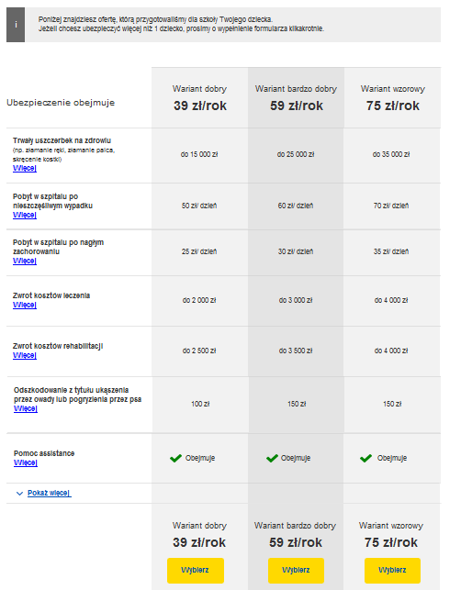

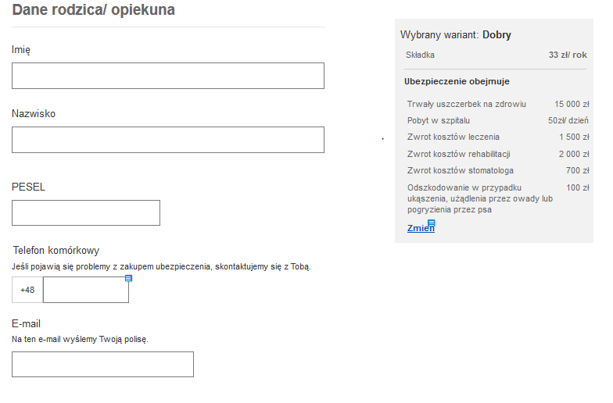
- Po wyborze wariantu Klient musi uzupełnić wymagane dane dla rodzica/opiekuna: imię, nazwisko, PESEL, telefon, e-mail
- Niezbędne jest także wpisanie wymaganych danych dla dziecka: imię, nazwisko, data urodzenia.

- 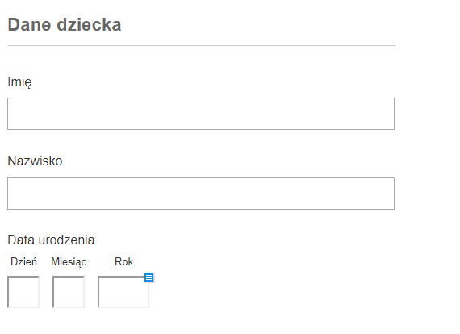

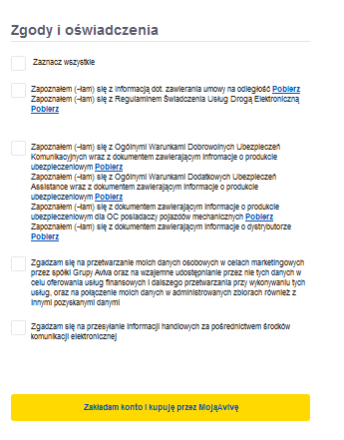

- Rodzic zostanie poproszony o oznaczenie stosownych zgód marketingowych oraz oświadczeń.

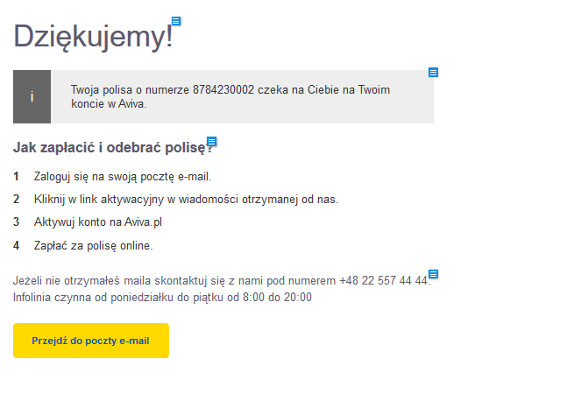
- Rodzic/opiekun zostaje przekierowany do serwisu Moja Aviva w celu utworzenia lub zalogowania się na konto Moja Aviva i dokonania płatności zawarcia polisy.

- Otwarcie konta Moja Aviva
- 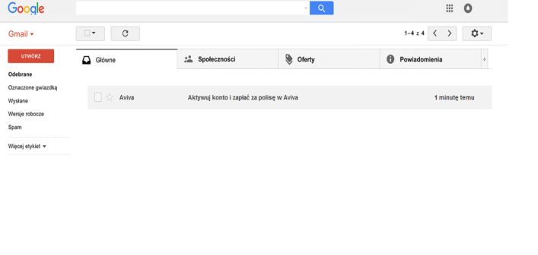

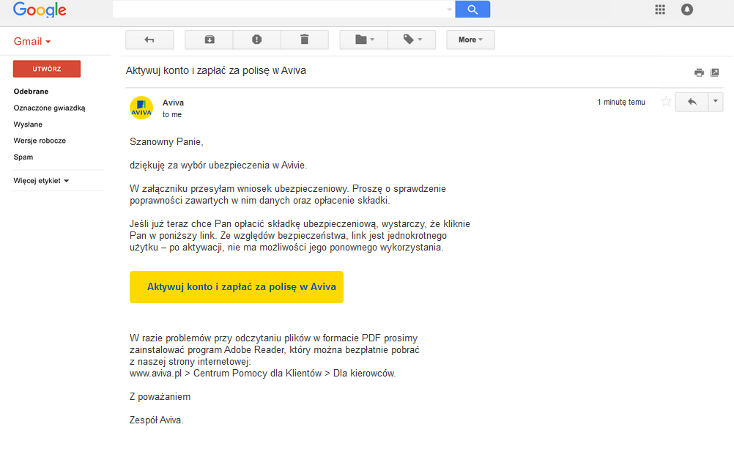
- Widok na Moja Aviva
- 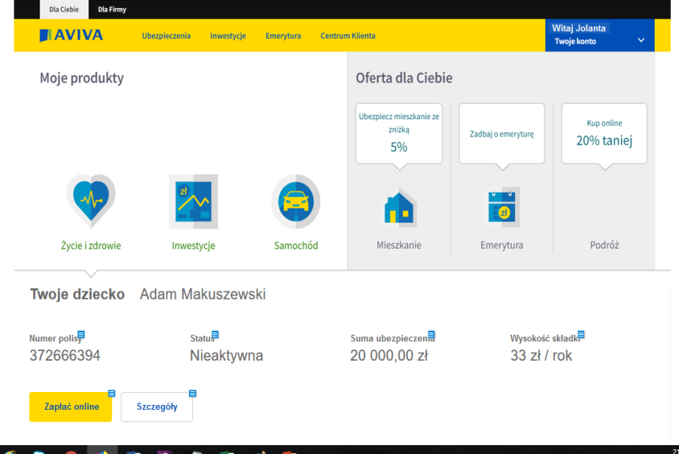

Po wyborze opcji zapłać, klient zostanie przekierowany do formularza płatności elektronicznych

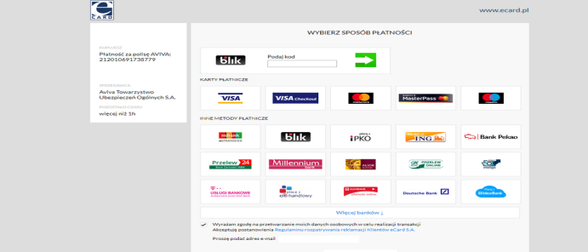

Po opłaceniu składki polisa Klienta będzie miała status „Aktywna” i klient będzie mógł pobrać dokument

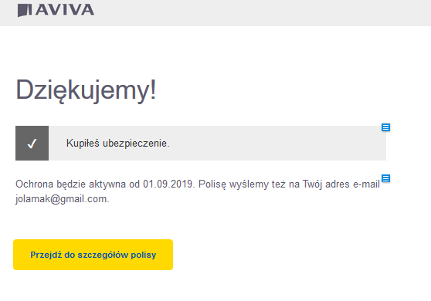
Dziękuję.

